山西省曲沃中学
2015—2016学年度上学期期末考试
高二生物试题

一、单选题(本大题共30小题，共60.0分)
1. 下列物质中，正常情况下均不能在人体血浆中找到的一组是
A. 甲状腺激素、尿素 B. 麦芽糖、葡萄糖
C. 神经递质、呼吸酶 D. 抗体、血红蛋白
2. 下列物质中，在正常情况下不应该出现在人体内环境中的是
A. 抗体 B. 血红蛋白
C. 胰岛素 D. 氨基酸
3. 稳态的生理意义是（ ）。
A. 使体温维持相对恒定 B. 使体液的pH保持相对稳定
C. 使内环境的渗透压处于相对平衡状态 D. 是机体进行正常生命活动的必要条件
4. 在神经元之间传递兴奋时，突触前膜完成的信息转换模式为（ ）
A. 电信号→电信号 B. 电信号→化学信号
C. 化学信号→化学信号 D. 化学信号→电信号
5. 在一条离体神经纤维的中段施加电刺激，使其兴奋。下图表示刺激时的膜内外电位变化和所产生的兴奋传导方向（横向箭头表示传导方向）。其中正确的是（ ）
A. 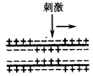 B. 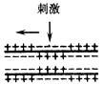 C. 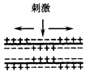 D. 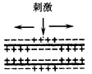
6. 2014年男篮世界杯决赛在西班牙首都马德里打响。美国男篮经过四节较量以129-92战胜欧洲劲旅塞尔维亚男篮，豪取9连胜实现卫冕！在这场比赛中独得26分的美国队首发控卫凯里-欧文当选为本届世界杯的MVP。凯里-欧文上篮瞬间，神经冲动在神经纤维上的传导形式是
A. 静息电位 B. 动作电位 C. 突触传导 D. 反射弧
7. 正常情况下，不属于人体血糖来源的是
A. 肌糖原分解
B. 脂肪等非糖物质的转化
C. 肝糖原分解
D. 食物中的糖类经消化和吸收
8. 如图为甲状腺激素分泌的分级调节示意图，甲、乙、丙分别代表不同的器官，①、②代表激素。下列叙述正确的是( )
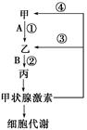
A. ①通过神经纤维运输，②通过血液运
B. ③、④过程为正反馈，即甲状腺激素分泌增多促进①、②的分泌
C. 甲表示下丘脑，乙表示垂体，丙表示甲状腺
D. 下丘脑的活动与神经调节无关
9. 下列两种激素属于拮抗作用的是
A. 肾上腺素和胰岛素 B. 生长激素和甲状腺激素
C. 雌激素和孕激素 D. 促甲状腺激素和甲状腺激素
10. 人体体温的相对恒定，意味着
A. 机体的产热量与散热量保持相等 B. 机体的产热量大于散热量
C. 机体的产热量少于散热量 D. 机体的产热量与散热量保持动态平衡
11.患过白喉的人，当白喉杆菌再次侵入人体时，体液免疫发挥作用的过程主要是
A. B细胞→记忆细胞→释放免疫活性物质消灭白喉杆菌毒素
B. B细胞→浆细胞→与白喉杆菌毒素特异性结合
C. 记忆细胞→浆细胞→释放淋巴因子消灭白喉杆菌毒素
D. 记忆细胞→浆细胞→产生特异性抗体与白喉杆菌毒素结合
12. 能够识别抗原的细胞有
①吞噬细胞 ②T细胞 ③B细胞 ④记忆细胞 ⑤浆细胞 ⑥效应T细胞
A. ①②③④⑤ B. ②③④⑤⑥
C. ②③④⑥ D. ①④⑤⑥
13.人体器官的移植不易成活，根据现代免疫学分析，移植器官的组织细胞相当于
A. 淋巴细胞 B. 疫苗
C. 抗体 D. 抗原
14. 如下图所示，甲、乙分别用不透光的锡箔纸套在燕麦胚芽鞘的不同部位，丙、丁、戊则分别用不透水的云母片插入燕麦胚芽鞘的不同部位，从不同方向照光，培养一段时间后，胚芽鞘的生长情况是（ ）。
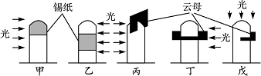
A. 甲不生长也不弯曲、乙直立生长、丙向左生长、丁直立生长、戊向右生长
B. 甲直立生长、乙向右生长、丙向左生长、丁不生长也不弯曲、戊向左生长
C. 甲向左生长、乙向右生长、丙直立生长、丁向右生长、戊向左生长
D. 甲直立生长、乙向右生长、丙直立生长、丁不生长也不弯曲、戊向右生长
15. 胚芽鞘产生生长素的部位、感受单侧光刺激的部位和弯曲生长的部位分别是（ ）。
A. 尖端、尖端、尖端 B. 尖端、尖端、尖端下面的部分
C. 尖端、尖端下面的部分、尖端下面的部分 D. 尖端、尖端下面的部分、尖端
16. 某果农给果树误喷了一种植物激素，结果造成了树叶大量脱落。他喷洒的激素最可能是
A. 赤霉素 B. 乙烯
C. 脱落酸 D. 细胞分裂素
17. 植物激素乙烯的主要作用是 （ ）
A. 促进细胞分裂 B. 促进细胞伸长
C. 促进果实成熟 D. 促进果实的衰老和脱落
18. 调查一片广阔草地上某种双子叶植物的种群密度，最常用的方法是
A. 样方法 B. 标志重捕法
C. 取样器取样法 D. 目测估计法
19. 在对某种鼠的种群密度的调查中，第一次捕获并标志39只鼠，第二次捕获35只鼠，其中有标志鼠15只。则该种群数量为
A. 81只 B. 85只 C. 91只 D. 92只
20. 某一生物种群中，年轻的个体非常少，成年和老年个体较多，此种群的年龄组成类型及其出生率和死亡率的关系可能是（ ）
A. 衰退型，出生率>死亡率 B. 衰退型，出生率<死亡率
C. 增长型，出生率>死亡率 D. 增长型，出生率<死亡率

21. 珊瑚虫与藻类共同生活在浅海中，藻类为珊瑚虫提供氧气，珊瑚虫为藻类提供营养，这二者的关系是（ ）

- 寄生 B. 竞争 C. 捕食 D. 互利共生
22. 下面三图分别表示两种生物种群随时间推移而发生的数量变化。那么，甲、乙、丙三图表示的关系依次是（ ）
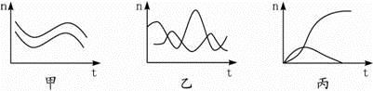
A. 竞争、捕食、互利共生 B. 互利共生、捕食、竞争
C. 捕食、互利共生、竞争 D. 捕食、竞争、互利共生
23. 大多数生物群落在空间上有垂直分层现象，称为群落的垂直结构。引起森林群落中植物和动物垂直分层现象的主要因素分别是（ ）
A. 温度、食物 B. 温度、光照
C. 温度、温度 D. 光照、食物
24. 初生演替和次生演替的主要区别是（ ）。
A. 影响因素不同 B. 起始条件不一样
C. 产生的植物种群不同 D. 产生的生物数量不同
25. 下列关于人类活动对群落演替影响的表述，正确的是（ ）。
A. 人类活动对群落的影响要远远超过其他所有自然因素的影响
B. 人类活动对群落的影响往往是破坏性的
C. 人类活动往往使群落按照不同于自然演替的方向和速度进行演替
D. 人类活动可以任意对生物与环境的相互关系加以控制
26. 下列有关生态系统的叙述中，不正确的是
A. 不同生态系统的抵抗力稳定性和恢复力稳定性是相同的
B. 生态系统的营养结构越复杂，其抵抗力稳定性越高
C. 保护植被，实行适度放牧，可保持草原生态系统的稳定
D. 生态系统具有一定的自我调节能力

27. 如图表示一个海滩湿地生态系统中部分生物的食物关系。有关分析错误的是( )
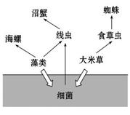
- 细菌既可作为分解者，又可作为消费者的食物
B. 第三营养级的生物有食草虫、线虫、海螺
C. 若大米草死亡，将导致细菌数量增加，沼蟹数量亦增加
D. 若喷洒只杀灭食草虫的杀虫剂，则蜘蛛数量将减少
28. 下列各项信息中，属于化学信息的是（ ）
A. 电磁波 B. 植物的生物碱
C. 蜜蜂跳舞 D. 鸟类鸣叫

29. 在一般情况下，下列关于生态系统中物质循环的主要渠道的图解，正确的是（ ）。
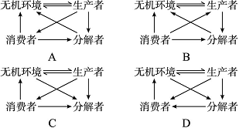 .
30. 从保护野生生物资源的角度说，野生生物资源的价值不包括（ ）
A. 直接使用价值 B. 间接使用价值
C. 潜在使用价值 D. 商品价值
二、填空题(本大题共6小题，共40.0分)
31. 下图是人体细胞与外界环境进行物质交换过程的图解，请据图回答问题：
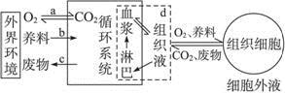
(1) 图中a、b、c表示人体的三大系统，依次为________________、___________、___________。
(2) 图中与组织细胞的代谢有直接关系的四大系统是________________、________________、________________、________________。
(3) 体内细胞只有通过［ ］________________才能与外界环境进行物质交换。
(4) 图中d与细胞外液的关系是________________。

32. 下图为雌性高等动物性激素分泌的调节示意图。请根据图示回答下列问题。
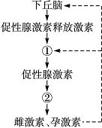
(1) 性激素分泌活动的调节枢纽是________。
(2) 促性腺激素可以调节②________的分泌活动。
(3) 雌激素能促进雌性生殖器官的发育和生殖细胞的生成，激发和维持________及________。
(4) 当血液中的雌激素和孕激素达到一定水平时，反过来会影响________和①________的分泌活动，这种调节方式称为________。

33. 下图为体液免疫部分过程示意图。请据图回答下列问题。
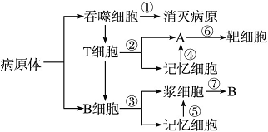
（1）图中①属于第________道防线
（2）A、B的名称分别是__________、____________。
（3）当抗原初次侵入人体后，人体主要是通过_________（填编号）过程发挥体液免疫作用。
（4）为了预防疾病，我们常常注射疫苗，疫苗相当于免疫反应中的 ，引起机体产生相应的抗体和_________来预防疾病。

34. 生长素作用表现出 ，既能促进发芽，又能 发芽，既能 生长，又能 生长，既能防止落花落果，也能 。

35. 下图是某草原生态系统的食物网简图，请据图回答：
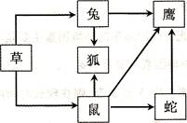
(1)图中含有5条食物链，其中鹰属于 营养级。
(2)草原生态系统的组成成分除了生产者、消费者以外，还包括 、 。

36.图5-10是生态系统中碳循环的简明示意图，请根据图回答下列问题：
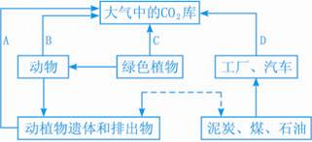
图5-10
(1) A过程是_______的_______作用，具体包括_______和_______两种类型。
(2) 图中缺少的一个重要箭头是______________________________________。
(3) 与A过程本质相同的有_______过程（用图中字母代号表示）。
(4) 碳在无机环境中以_______形式存在，而在无机环境与生物群落之间以_______形式进行循环。碳循环始终与_______结合在一起进行。
(5) 生态系统的四种成分是通过_______和_______紧密联系在一起而形成一个统一整体的。

